السنة الدراسية : 2016/2017 | المؤسسة : احمد توفيق المداني
المدة الزمنـــية : 2ســــــــــــــــــــــــــا | المستـوى : السنة الأولى متوسط
الإختبار الثاني في الرياضيات
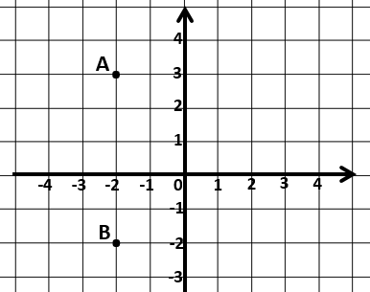
التمرين الأول :

1/ أكتب إحداثيات النقطتين $B و A$
2/ علم على معلم متعامد للمستوي النقطة $C$
حتى يكون المثلث $ABC$ قائم في $B$ ومتساوي الساقين .
- ماهي إحداثيات $C$ ؟
3/ علم النقطة $D$ حتى يكون $ABCD$ مربع .
- ماذا نقول عن المستقيمين $\left(BD\right)$ و $\left(AC\right)$ ؟ برر .

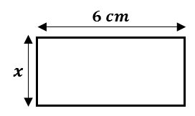
التمرين الثاني :
1/ اكتب مساحة هذا المستطيل بدلالة $x$
2/ احسب مساحته من اجل $x=2.5 cm$
3/ أكتب محيط هذا المستطيل بدلالة $x$
4/ أحسب محيطه من اجل $x=4.5 cm$
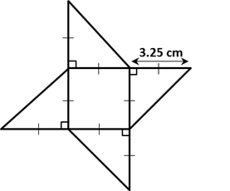
التمرين الثالث :

- أحسب مساحة هذا السطح بـ ${cm}^{2}$ ثم بـ $m^{2}$

Belhocine : https://prof27math.weebly.com/

الوضعية الادماجية :
تنازع أخوان على أرض أرادا قسمتها بالتساوي فقال الأول أنا أخذ $\frac{15}{30}$ من مساحتها والثاني قال أنا أخذ $\frac{5}{10}$ من مساحتها
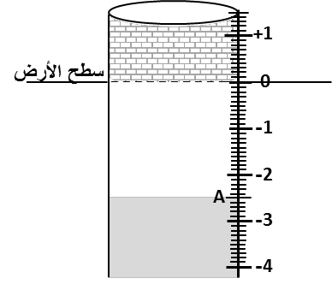
1/ أكمل مايلي : $\frac{5×….}{10×….}=\frac{15}{30}$
2/ في رأيك هل ما إقترحه الأخوان يستحق النزاع ولماذا ؟.
- بعد حل النزاع لاحظا الأخوان أن منسوب الماء في البئر قد إنخفض حتى بلغ النقطة $A$
3/ أ) ماهي فاصلة النقطة $A$
ب) كم يبلغ علو جدار البئر عن سطح الارض ؟
-أراد أحد الأخوين أن يدخل دلوا مربوط بحبل ليجلب الماء من البئر .
ج) فتسائل كم يكون طول الحبل للوصول إلى الماء ؟ ساعده في ذلك .
- حرصا على حماية البئر من دخول الغبار وضع الأخوان غطاء للبئر على شكل قرص
4/ أوجد محيط هذا الغطاء إذا كان قطره $2.25m$ .
حسن الخلق يغطي كثيرا من السيئات
وسوء الخلق يغطي كثيرا
من الحسنات

مع تمنايتي أساتذة المادة بن داودي علي

Belhocine : https://prof27math.weebly.com/

